Al tener todas las partes del portátil retiradas procedemos con la limpieza de sus componentes, para esto es muy importante tener a la mano la manilla antiestatica para que los componentes electrónicos no sufran
ningún tipo de daño, utilizar limpia circuitos para cosas como la memoria RAM y la main board.
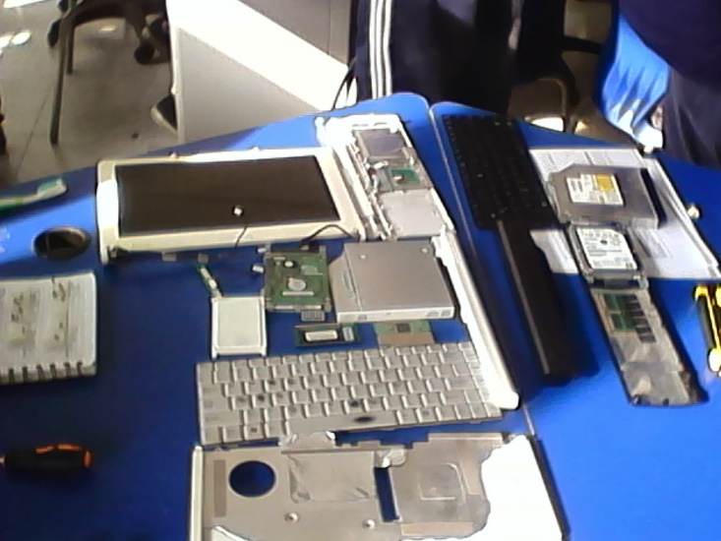
luego, después de haber terminado la limpieza completa de toda la maquina tanto interna como externamente, iniciamos con el ensamble del portátil. es recomendable antes de desensamblar una maquina, colocar todos los tornillos en una cinta adhesiva y nombrarlos, para no tener ninguna perdida de tornillos o de ubicación.
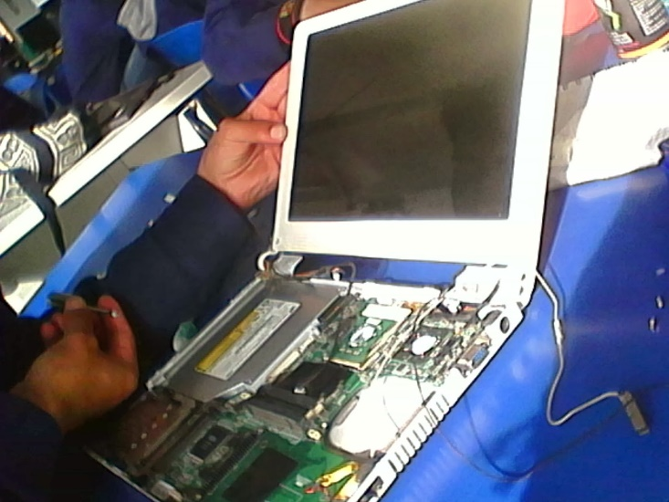

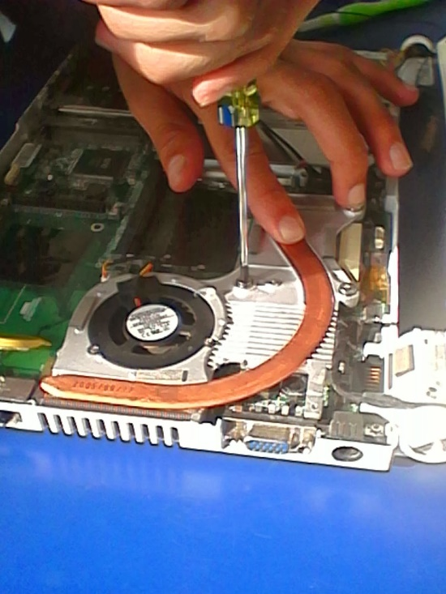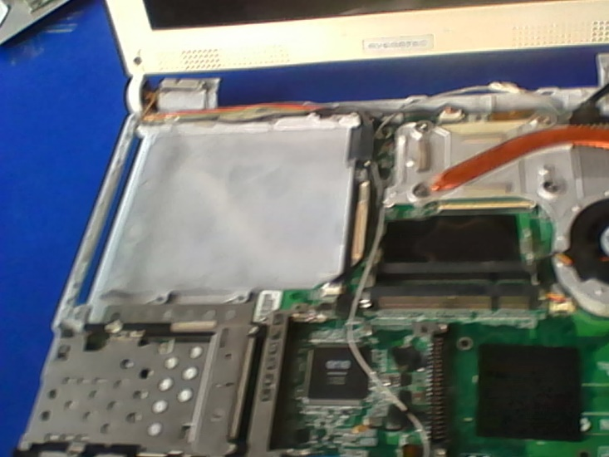

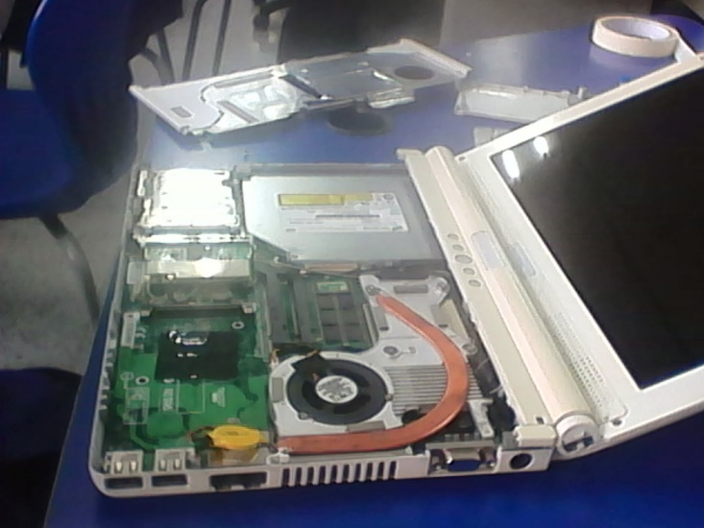

Ya al tener todos los componentes en la main board, procedemos a colocar de nuevo en su sitio la pantalla, para así poder terminar con el ensamble total de la parte superior del portátil.

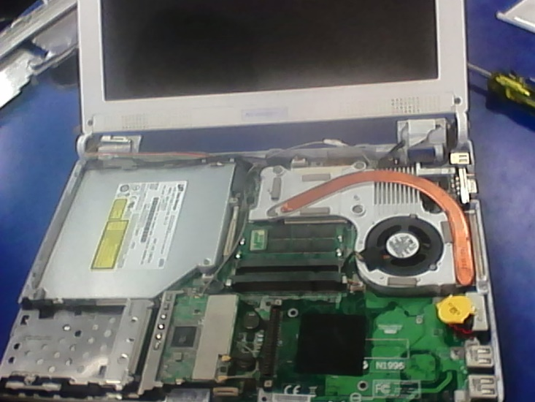

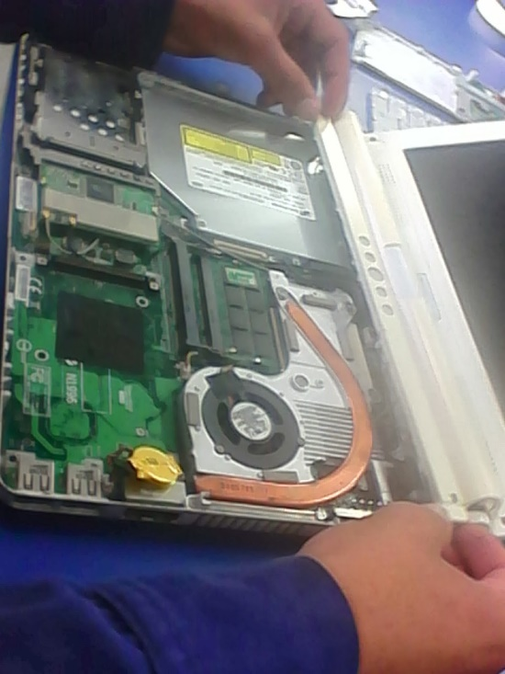

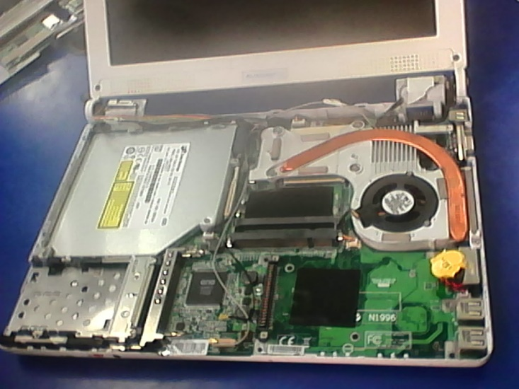

Instalamos el disco duro y terminaremos con colocar la base donde se apoya el teclado, luego colocamos el teclado conectando respectivamente sus pines, y por ultimo colocamos la parte plástica donde vienen los botones y el táctil del mouse.

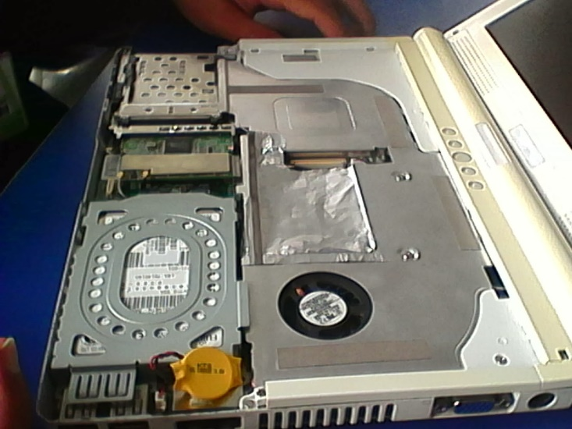

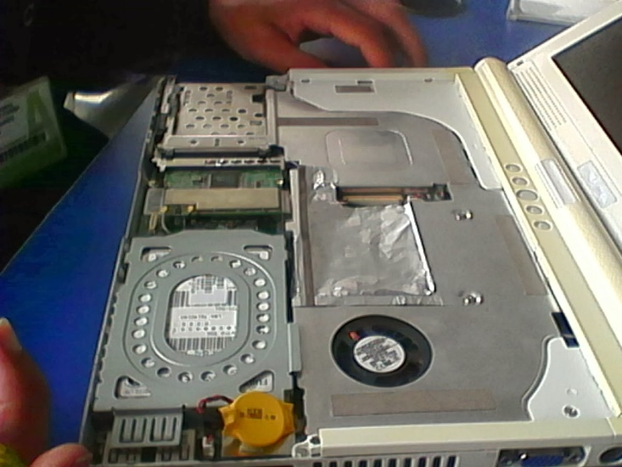

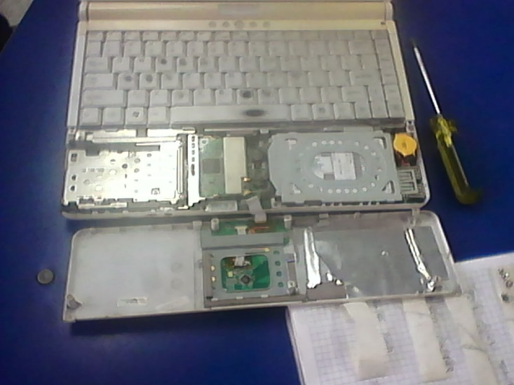

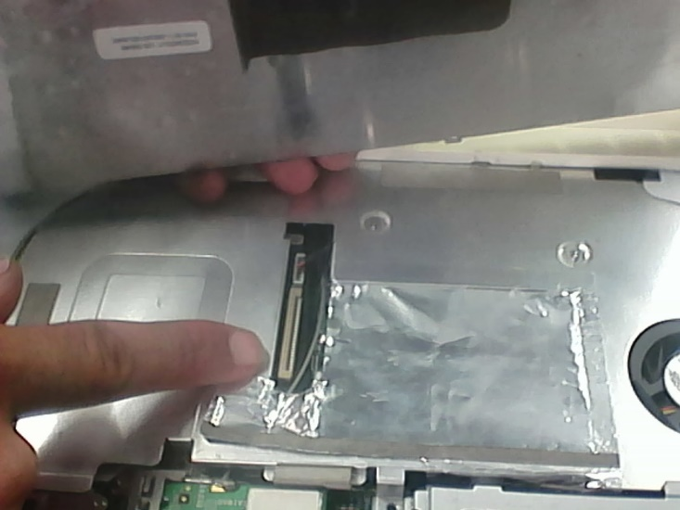
y listo ¡¡¡¡¡¡ terminaremos asegurando el portátil con sus respectivos tornillos en la parte de atrás del portátil y instalando su batería.

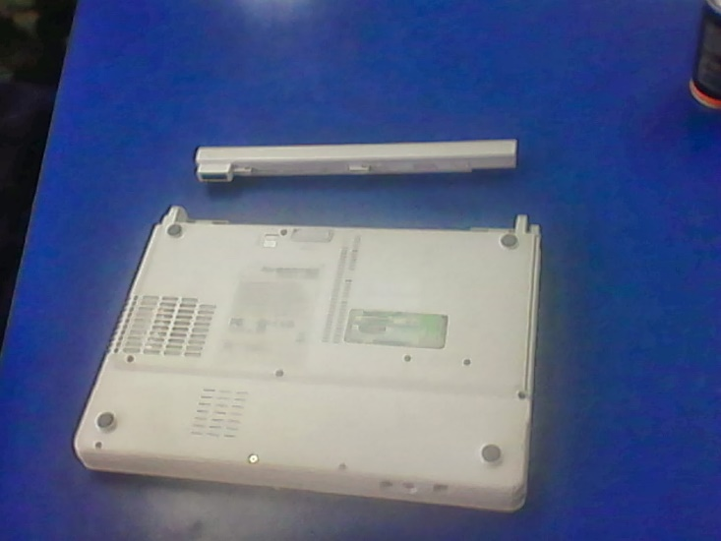

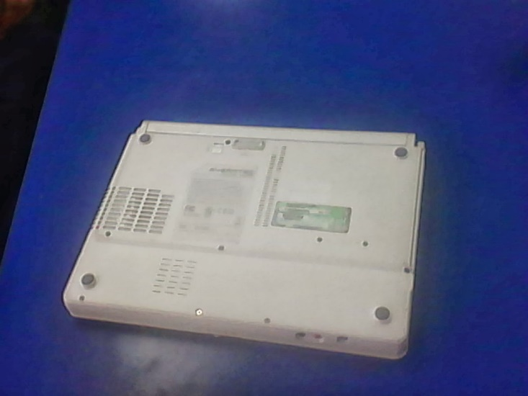

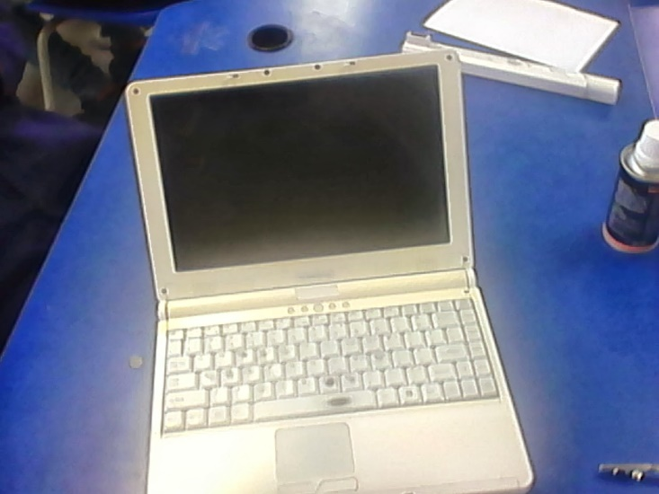

muchas gracias por su atención, y esperamos que esta guía sea útil en sus actividades de mantenimiento

